LAPORAN HASIL PENELITIAN

UPAYA PENINGKATAN HASIL BELAJAR DENGAN METODE KOOPERATIF TIPE THIKING PAIR SHARE (TPS) DALAM PEMBELAJARAN MATEMATIKA DI SMP NEGERI 2 KAMPAR UTARA

TIM PENGUSUL
KETUA : Sity Rahmy Maulidya, M.Pd NIDN: 1019079201
ANGGOTA : Astuti, M.Pd NIDN : 1005058602
Dwi Novelena NIM : 1984202007
Rapika Andela NIM : 1984202049
Dwike Nur Utami NIM : 1984202024

PROGRAM STUDI PENDIDIKAN MATEMATIKA
FAKULTAS KEGURUAN ILMU PENDIDIKAN
UNIVERSITAS PAHLAWAN TUANKU TAMBUSAI
2022

FORMULIR USULAN PENELITIAN
UNIVERSITAS PAHLAWAN TUANKU TAMBUSAI

- Judul Penelitian : UPAYA PENINGKATAN HASIL BELAJAR DENGAN METODE KOOPERATIF TIPE THIKING PAIR SHARE (TPS) DALAM PEMBELAJARAN MATEMATIKA DI SMP NEGERI 2 KAMPAR UTARA
- Kategori Penelitian : Penelitian Dana Mandiri
- Ketua : Sity Rahmy Maulidya, M.Pd
NIDN : 1019079201
Program Studi : Pendidikan Matematika
No. Telp/WA : 082243425559
e-mail : amysrmaulidya@gmail.com
- Anggota 1 : Astuti, M.Pd
NIP.TT : 096 542 107
Anggota 2 : Dwi Novelena
NIM : 1984202007
Anggota 3 : Rapika Andela
NIM : 1984202049
Anggota 4 : Dwike Nur Utami
NIM : 1984202024
5. Lokasi Penelitian : SMP NEGERI 2 KAMPAR UTARA
Biaya Usulan : Rp. 11.000.000,-
Bangkinang, 2022
Menyetujui,
Ketua LPPM Ketua Pelaksana

Dr. Musnar Indra Daulay, M.Pd Sity Rahmy Maulidya , M.Pd
NIP-TT 096.542.106 NIDN. 1019079201

HALAMAN PENGESAHAN PENELITIAN
Judul Penelitian | : | UPAYA PENINGKATAN HASIL BELAJAR DENGAN METODE KOOPERATIF TIPE THIKING PAIR SHARE (TPS) DALAM PEMBELAJARAN MATEMATIKA DI SMP NEGERI 2 KAMPAR UTARA
Kode/Rumpun Ilmu | : | 772 / Pendidikan Matematika.
Peneliti | :
- Nama Lengkap  - NIDN  - Program Studi  - No Hp  - email | :  :  :  :  : | Sity Rahmy Maulidya, M.Pd  1019079201  Pendidikan Matematika  082243425559  amysrmaulidya@gmail.com
Anggota Peneliti (1) | :
- Nama lengkap  - NIP.TT  - Program Studi | :  :  : | Astuti, M.Pd  096 542 107  Pendidikan Matematika
Anggota Peneliti (2) | :
- Nama lengkap  - NIM  - Program Studi | :  :  : | Dwi novelena  1984202007  Pendidikan Matematika
Anggota Peneliti (3) | :
- Nama lengkap  - NIM  - Program Studi | :  :  : | Rapika Andela  1984202049  Pendidikan Matematika
Anggota Peneliti (4) | :
- Nama lengkap  - NIM  - Program Studi | :  :  : | Dwike nur utami  1984202024  Pendidikan Matematika | :
Mengetahui,  Dekan Fakultas Keguruan dan Ilmu Pendidikan  Universitas Pahlawan Tuanku Tambusai  Dr. Nurmalina, M.Pd.  NIP TT. 096 542 104 | Bangkinang, 2022  Ketua Peneliti  Sity Rahmy MaulidyaM.Pd.  NIDN. 1019079201
Menyetujui,
Ketua LPPM Universitas Pahlawan Tuanku Tambusai

Dr. Musnar Indra Daulay, M.Pd.
NIP TT. 096 542 108

IDENTITAS DAN URAIAN UMUM

Judul Penelitian : UPAYA PENINGKATAN HASIL BELAJAR DENGAN METODE KOOPERATIF TIPE THIKING PAIR SHARE (TPS) DALAM PEMBELAJARAN MATEMATIKA DI SMP NEGERI 2 KAMPAR UTARA
- Tim Peneliti : Dosen-Mahasiswa
No | Nama | Jabatan | Bidang Keahlian | Program Studi
1 | Sity Rahmi Maulidya , M.Pd. | Dosen | Ketua | Pendidikan Matematika
2 | Astuti, M.Pd | Dosen | Anggota 1 | Pendidikan Matematika
3 | Dwi Novelena | Mahasiswa | Anggota 2 | Pendidikan Matematika
4 | Rapika Andela | Mahasiswa | Anggota 3 | Pendidikan Matematika
5 | Dwike Nur Utami | Mahasiswa | Anggota 4 | Pendidikan Matematika

- Objek Penelitian penciptaan (jenis material yang akan diteliti dan segi penelitian) : Siswa SMP NEGERI 2 KAMPAR UTARA
- Masa Pelaksanaan
Mulai : bulan April tahun 2021
Berakhir : bulan Juli tahun 2021
- Lokasi Penelitian di SMP NEGERI 2 KAMPAR UTARA
- Instansi lain yang terlibat (jika ada, dan uraikan apa konstribusinya) : tidak ada instansi yang terlibat,
- Skala perubahan dan peningkatan kapasitas sosial kemasyarakatan dan atau pendidikan yang ditargetkan : upaya peningkatan hasil belajar dengan metode kooperatif tipe thiking pair share (tps) dalam pembelajaran matematika
- Jurnal ilmiah yang menjadi sasaran (tuliskan nama terbitan berkala ilmiah internasonal bereputasi, nasional terakreditasi, atau nasional tidak terakreditasi dan tahun rencana publikasi) : tidak ada sasaran jurnal ilmiah.

KATA PENGANTAR

Puji syukur kehadirat ALLAH SWT yang telah memberikan rahmat dan karunia – Nya sehingga penulis dapat menyelesaikan makalah yang berisikan tentang “Upaya Peningkatan Hasil Belajar Siswa Dengan Menggunakan Metode Kooperatif Think Pair Share (TPS) Dalam Pembelajaran Matematika Di SMP Negeri 2 Kampar Utara” tepat pada waktunya. Penyusunan makalah ini merupakan tugas yang diberikan oleh dosen pembimbing Ibu Dr. Molli Wahyuni, M. Pd, mata kuliah Penelitian Tindakan Kelas.
Makalah ini diharapkan dapat bermanfaat untuk menambah pengetahuan bagi para pembaca dan dapat digunakan sebagai salah satu pedoman dalam proses pembelajaran.
Penulis menyadari bahwa makalah ini masih banyak kekurangannya karena pengetahuan yang penulis miliki cukup terbatas. Oleh karena itu, penulis berharap kritik dan saran dari pembaca yang bersifat membangun untuk kesempurnaan makalah ini. Akhir kata penulis ucapkan terima kasih.

Bangkinang, Mei 2022

Penulis

BAB I
PENDAHULUAN

- Latar Belakang
Matematika diajarkan pada setiap jenjang pendidikan, baik Sekolah Dasar (SD), Sekolah Menengah Pertama (SMP), Sekolah Menengah Atas (SMA), dan Sekolah Menengah Atas (SMA). Menurut UU 20 Tahun 2003 Pasal 37 yang mengatur tentang Sistem Pendidikan Nasional, salah satu mata pelajaran yang wajib diajarkan di sekolah dasar dan menengah adalah matematika (Anggraenia and Dewi 2021).
Tugas guru adalah menanamkan apa yang telah dipelajari di kelas, membentuk kepribadian siswa dan mengeluarkan seluruh potensi siswa sehingga siswa dan masyarakat dapat memperoleh manfaat. Jika pendidik berhasil menyampaikan semua materi, siswa mampu menangkap mata pelajaran sesuai dengan tujuan pembelajaran, dan nilai ketuntasan KKM tercapai, maka teknik mengajar dianggap berhasil. Guru dapat menggunakan strategi pembeljaran yang berbeda untuk menciptakan lingkungan belajar yang efisien. Siswa kemudian diberi kesempatan untuk berpartisipasi dalam proses pembelajaran yang santai, imajinatif, dan kreatif dengan mempresntasikan hasil karyanya (MUNA 2018).
Beberapa siswa asyik dengan pemikiran mereka sendiri selama pelajaran matematika, sementara yang lain berbicara dengan teman sekelas mereka atau melamun di meja mereka. Hal ini juga berlaku karena guru hanya memberikan ceramah dan pekerjaan rumah kepada siswa, sehingga menyebabkan siswa menjadi menjadi tidak tertarik belajar matematika.

Kelas | Nilai rata – rata UH 1/ UTS / UAS | Siswa Tuntas | Siswa Tidak Tuntas | % ketuntsan
 |  |  |  | Tuntas | Tidak Tuntas
VIII | 70 | 11 Orang | 15 Orang | 42,35 % | 57,75 %

Menurut perbincangan bersama guru mata pelajaran matematika kelas VIII SMP Negeri 2 Kampar Utara, proses belajar mengajar masih dilakukan oleh tenaga pendidik, dan hasil belajar siswa secara keseluruhan masih di bawah rata-rata. Menurut hasil tanya jawab dengan guru mata pelajaran matematika kelas VIII SMP Negeri 2 Kampar Utara, pendidik masih aktif terlibat dalam proses kegiatan belajar mengajar, dan hasil belajar siswa secara keseluruhan masih di bawah rata – rata. Bahkan, kurikulum 2013 yang berpusat pada siswa diperkenalkan ke sekolah. Kurangnya keterlibatan sisawa dalam proses pembelajaran adalah salah satu contohnya. Jika siswa hanya memperhatikan apa yang diajarkan pengajar kepada mereka dan tidak ingin mencari informasi baru atau mengkonfirmasi apa yang sudah mereka ketahui dari sumber lain. Sementara itu, siswa akan menyimpan informasi lebih lama jika mereka mencarinya sendiri. Kurangnya antusias siswa dalam membaca merupakan faktor lain dari rendahnya prestasi akademik mereka.
Guru matematika kelas VIII SMP Negeri 2 Kampar Utara sudah mencoba menyampaikan materi secara ceramah dan diskusi kelompok kecil, namun kebanyakan siswa belum memahaminya. Terlihat dari banyaknya siswa yang sering menyontek dan bingung.
Agar masalah ini berdampak pada hasil belajar siswa, perlu dicari solusinya. Menggunakan model yang cocok, seperti model pembelajaran kooperatif, siswa harus dipresentasikan dan diperdebatkan, agar dapat memahami materi. Proses belajar mengajar dalam kelompok kecil dikenal dengan istilah cooperative learning. Siswa mengembangkan sikap saling ketergantungan positif dalam kelompoknya melalui penggunaan tanggung jawab individu dan kelompok dalam pembelajaran kooperatif, Ini memotivasi mereka untuk belajar, bekerja, dan menjalankan tanggung jawab yang serius sampai proyek individu dan kelompok selesai. Pendekatan kolaboratif Think Pair Share diadopsi oleh para peneliti dalam penelitian ini. Siswa memiliki lebih banyak waktu untuk mempertimbangkan tindakan mereka, menanggapi, dan membantu satu sama lain saat menggunakan metode berbagi pemikiran pasangan. Siswa harus mampu bekerja secara mandiri dan kolaboratif untuk mencapai tujuan bersama. Model ini dianggap cocok untuk meningkatkan leterlibatan siswa dan hasil belajar. Selain itu, siswa yang aktif dapat memperoleh manfaat dari jenis Think Pair Share ini. Penggunaan berpikir berpasangan dapat meningkatkan keterlibatan siswa dan mengurangi keterlibatan siswa selama pembelajaran karena siswa diharapkan bekerja berpasangan dan secara tidak langsung berpartisipasi dalam percakapan.
Dengan judul “Upaya Peningkatan Hasil Belajar Siswa Dengan Menggunakan Metode Kooperatif Think Pair Share (TPS) Dalam Pembelajaran Matematika Di SMP Negeri 2 Kampar Utara”, Penulis penelitian ini menggunakan paradigma pembelajaran Think Pair Share untuk mendorong partisipasi siswa dalam proses pembelajaran yang diharapkan dapat meningkatkan hasil belajar siswa.

- Rumusan Masalah
Berdasarkan permasalahan penelitian, maka topik yang diangkat adalah: Bagaimana penerapan model pembelajaran Think Pair Share (TPS) untuk meningkatkan hasil belajar siswa kelas VIII SMP Negeri 2 Kampar Utara?

- Tujuan Penelitian
Dengan memanfaatkan paradigma pembelajaran kooperatif Think Pair Share (TPS), proyek ini berupaya meningkatkan prestasi akademik siswa kelas VIII SMP Negeri 2 Kampar Utara.

- Manfaat Penelitian
Dengan selesainya penelitian ini, peneliti berharap dapat memperoleh manfaat sebagai berikut:
- Paradigma pembelajaran kooperatif Think Pair Share (TPS) dibahas untuk lebih meningkatkan hasil belajar siswa bagi para pendidik.
- Gaya belajar kolaboratif Think Pair Share (TPS) mempromosikan rasa dukungan di antara siswa dan membantu mereka meningkatkan kemampuan mereka untuk menjawab pertanyaan.

BAB II
KAJIAN PUSTAKA

- Kajian Pustaka
- Konsep Belajar
Belajar pada hakekatnya ialah suatu proses yang dipengaruhi oleh transformasi seseorang. Proses pembelajaran dapat mengubah sikap, perilaku, kompetensi, kemampuan, dan aspek lain dari karakter siswa dalam berbagai cara (Mathematics, 2016).
Cukup menantang untuk menghentikan seseorang dari berpartisipasi dalam kegiatan belajar untuk sebagian besar kehidupan sehari – hari mereka, baik secara individu maupun dalam kelompok tertentu. Pada kenyataannya, disadari atau tidak, setiap tindakan yang kita lakukan sepanjang hari adalah kegiatan belajar. Akibatnya, dapat diklaim bahwa proses pembelajaran tidak dapat dipisahkan oleh waktu atau lokasi. Karena kegiatan belajar harus selalu berubah, belajar tidak dibatasi oleh usia, lokasi, atau waktu. menekankan pada perubahan perilaku melalui praktek dan pengalaman dalam belajar (Ika Rudi Mahendra, 2014).
Menurut para ahli, belajar didefenisikan sebagai berikut:
- Belajar adalah suatu proses melalui mana pengalaman atau pengulangan mengembangkan atau mengubah perilaku, menurut James O. Whittaker. "Perumusan pembelajaran" adalah istilah yang digunakan untuk menggambarkan prosedur ini.
- Bahwa menurut Cronbach, Perubahan perilaku yang dibawa oleh pengalaman berfungsi sebagai tanda pembelajaran.
- Jadi menurut Dr. Slameto, Sebagai hasil dari interaksi mereka dengan lingkungan, orang berusaha untuk mengubah perilaku umum mereka melalui proses belajar.
- Gagne menyajikan beberapa penjelasan tentang apai tu belajar, yang pertama belajar adalah metode untuk meningkatkan motivasi dalam pengetahuan, kemampuan, rutinitas, dan perilaku seseorang. Kedua adalah belajar, yaitu penguasaan pengetahuan dan keterampilan yang diperoleh melalui studi akademik.
- Traves berpendapat, Proses pembelajaran menghasilkan modifikasi perilaku.
- Berdasarkan Harold Spears, Belajar berarti melakukan hal – hal seperti menonton, membaca, menyalin, mencoba, mendengar, dan pergi ke arah tertentu.
- Dalam pandangan Geoch, practice leads to learning, which is a shift in performance (praktik mengarah pada pembelajaran, yang merupakan pergeseran dalam kinerja.).
- jadi menurut Morgan, Any relatively long-lasting behavior change brought on by earlier experience is referred to as learning (Setiap perubahan perilaku yang relatif tahan lama yang disebabkan oleh pengalaman sebelumnya disebut sebagai pembelajaran.).
Kita dapat menyimpulkan dari beberapa pernyataan ahli yang disebutkan di atas bahwa pembelajaran terjadi dengan mendengarkan, mengamati, membaca, meniru, dll., dan bahwa pembelajaran ini mengubah perilaku dan penampilan. Belajar juga dapat dipandang sebagai kegiatan atau ikhtiar bersama dengan menerapkan paradigma belajar yang diuraikan di atas. Dengan berinteraksi dengan lingkungan, dapat diperoleh perubahan perilaku kognitif, emosional, dan psikomotorik. Transformasi ini tidak hanya berkaitan dengan pengetahuan, tetapi juga dengan kecepatan belajar dan asimilasi gagasan yang terutama terkait dengan sifat fisik, sikap, rutinitas, dan kapasitas organisme yang disimpulkan dari hasil belajar yang diberikan.
- Hasil Belajar
Praktek pengumpulan data dan informasi tentang prosedur dan hasil belajar siswa dikenal dengan asesmen. Untuk mengambil keputusan dan meningkatkan proses pembelajaran, evaluasi digunakan untuk mengumpulkan data dan informasi mengenai kekuatan dan keterbatasan proses pembelajaran. Evaluasi hasil belajar merupakan jenis penilaian yang dicakup dalam artikel ini. Menurut tujuan pendidikan, Hasil akhir dari proses belajar mengajar ialah hasil belajar (richard oliver ( dalam Zeithml., 2021).
Hasil belajar menurut Hamalik adalah perubahan pengetahuan, sikap, dan keterampilan yang dapat dilihat dan diukur. Orang luar mulai mengamati transisi ini, yang dapat dianggap sebagai kemajuan dan peningkatan di atas keadaan sebelumnya. Hasil terbaik yang diperoleh siswa ketika mempelajari mata pelajaran tertentu dan selama proses belajar mengajar dapat dipandang sebagai keberhasilan belajar mereka. Keberhasilan belajar dapat dilihat dari segi modifikasi, termasuk yang dibawa oleh akal, pengendalian diri, dan faktor-faktor lain selain yang konkrit dari segi nilai. Ketika seseorang secara aktif terlibat dalam proses pembelajaran, sikap, pengetahuan, dan kemampuannya mungkin berubah, menjadikannya lebih baik dari sebelumnya (Ariza Mahardika, 2018).
Kegiatan yang mencakup hubungan interpersonal untuk membawa pengalaman dan perubahan kemampuan dan perilaku yang bertahan lama. Proses belajar yang konstan mencirikan pendidikan yang efektif. Suatu proses belajar dianggap telah terjadi ketika seseorang memperoleh informasi atau kemampuan untuk melakukan suatu kegiatan yang sebelumnya tidak dimiliki. Hasil belajar dapat digunakan untuk menilai setiap keberhasilan siswa dalam ranah intelektual, emosional, dan psikomotorik.
- Model Pembelajaran Kooperatif Tipe Think Pair Share
- Model Pembelajaran
Guru memanfaatkan suatu model pembelajaran sebagai strategi untuk merancang pelajaran yang menarik, dan siswa sangat menyukai sumber belajar yang ditawarkan. “Model pembelajaran ini merupakan rencana atau pola yang dapat digunakan untuk menyusun kurikulum baru (rencana pembelajaran jangka panjang), merancang sumber belajar, dan memimpin pembelajaran di kelas dan di tempat lain,” klaim Joyce & Weil. Tergantung pada fitur kelas mereka, guru mungkin menggunakan berbagai metode pembelajaran. Hal ini menunjukkan bahwa pendidik mungkin memilih pendekatan instruksional sejalan dengan tujuan belajar siswa. Arends selanjutnya mencatat bahwa istilah "model pembelajaran" juga menunjukkan taktik yang digunakan, yang memperhitungkan tujuan pembelajaran, derajat kegiatan pembelajaran, lingkungan belajar, dan manajemen instruksional. Model pembelajaran meliputi penerapan teknik, metode, dan taktik pembelajaran (Engel, 2014) .
- Kerangka Pembelajaran Kooperatif
Kelompok diprioritaskan dalam paradigma pembelajaran kolaboratif pembelajaran. Setiap siswa dalam satu kelompok memiliki tingkat kemampuan yang bervariasi (Tinggi, Sedang, Rendah), dan kami mengutamakan kesetaraan gender. Anggota kelompok didorong untuk mewakili berbagai ras, budaya, dan kebangsaan. 5 Model pembelajaran kelompok dengan pedoman yang ditetapkan adalah pembelajaran kolaboratif. Konsep dasar yang mendasari pembelajaran kolaboratif adalah bahwa Siswa berkolaborasi dalam kelompok kecil untuk mencapai tujuan bersama. Semua murid berkolaborasi dan berbagi informasi dengan anggota kelompok lainnya untuk mencapai tujuan pembelajaran di seluruh kelas.
Kelompok siswa yang kuat diperlukan untuk pembelajaran kooperatif. Untuk meningkatkan pembelajaran bagi mereka sendiri dan murid mereka, guru harus membagi kelas menjadi kelompok empat sampai enam siswa. Setiap anggota tim bertanggung jawab atas hasil kelompok (Marta, 2017).
Komponen kunci pembelajaran kooperatif termasuk memberi orang waktu dan dorongan yang mereka butuhkan untuk mengembangkan ide dengan membangun perspektif dalam lingkungan kelompok, menghormati sudut pandang yang berlawanan, dan meminta siswa belajar dalam kelompok sambil mempertimbangkan keyakinan guru mereka. Siswa dapat sepenuhnya mengembangkan pengetahuan, keterampilan, dan kapasitas mereka dalam lingkungan belajar yang dinamis dan demokratis berkat paradigma pembelajaran kolaboratif ini. Dia mungkin masih mengajar adik – adik lainnya meskipun kakak perempuannya tidak lagi bersekolah. Hal ini menunjukkan bahwa tujuan pembelajaran kolaboratif adalah mengikutsertakan semua siswa dalam proses pembelajaran. (H Kara, 2014).
- Model Pembelajaran Kooperatif versi Think Pair Share (TPS)
Menggunakan Teknik Think-Pair-Share Ketika metode pembelajaran think-pair-share digunakan, setiap siswa mendapat kesempatan untuk mendemonstrasikan bagaimana siswa lain berpartisipasi. Konsep berbagi Pasangan sangat mudah tetapi sangat mudah digunakan. Instruksi awal bagi siswa untuk duduk berpasangan. Setelah itu, pengajar memberikan kuis kepada siswa. Setiap siswa diinstruksikan untuk mempertimbangkan jawaban mereka sendiri atas pertanyaan sebelum mendiskusikan temuan mereka dengan pasangan mereka untuk mencapai kesepakatan atas jawaban masing-masing pasangan. Guru kemudian meminta agar setiap pasangan mempresentasikan kesimpulan yang dicapai melalui konsensus di depan orang lain di kelas (Hasanah, 2018)
- Tahapan Model Pembelajaran Kooperatif Think Pair Share (TPS)
Berikut ialah tahapan – tahapan metode Think Pair Share (TPS)
- Think (Berfikir)
Pendidik dapat mengajukan beberapa pertanyaan atau mengemukakan suatu masalah yang berkaitan dengan topik yang sedang didiskusikan. Pendidik kemudian menginstruksikan kelas untuk mempertimbangkannya sendiri.
- Pair (Pasangan)
Siswa diinstruksikan untuk memperdebatkan topik mereka secara berpasangan oleh guru. Guru memberi siswa waktu untuk mengatur tanggapan mereka untuk membantu dalam mengatur pemikiran mereka.
- Share (Memberikan)
Pendidik meminta agar mitra menampilkan hasil karyanya kepada semua temannya. Ketika seorang siswa tidak memahami sesuatu, guru berkeliling kelas dan menjelaskannya kepada yang lain.

Teknik Think Pair Share Suyatno (2009:122) terdiri dari tahapan-tahapan berikut: 1) Guru menyediakan bahan dan keterampilan untuk mencapai suatu materi atau tema; 2) pengajar menyajikan informasi atau konsep, dan siswa diminta untuk mempertimbangkannya; 3) murid di instruksikan untuk duduk berpasangan atau tim sehingga merek dapat mendiskusikan ide mereka dengan tetangga mereka.; 4) setiap kelompok menyampaikan hasil dari topik yang mereka pikirkan selama diskusi pleno singkat yang dipimpin oleh guru. 5) Dengan menggunakan latihan-latihan ini sebagai dasar, guru memandu diskusi kelas dan menyisipkan informasi yang tidak diungkapkan siswa; 6) Pendidik membuat penilaian berdasarkan pengetahuan mereka; 7) penutup.

- Keunggulan Pembelajaran Kooperatif Metode Think Pair Share (TPS)
Memberikan siswa kesempatan untuk berkolaborasi dengan orang lain dan bekerja secara mandiri. optimalisasi proses pembelajaran bagi siswa. Metode atau model ini menawarkan setiap siswa setidaknya delapan kali lebih banyak peluang untuk diakui dan menunjukkan keterlibatan mereka kepada siswa lain. hasil belajar yang lebih besar. Hasil belajar siswa merupakan salah satu kriteria yang digunakan dalam proses belajar mengajar. Metode pembelajaran think-pair-share (TPS) memungkinkan kita untuk secara progresif mengenali pertumbuhan hasil belajar siswa, sehingga menghasilkan hasil belajar siswa yang lebih ideal pada akhir proses pembelajaran dan memberikan kita motivasi untuk meningkatkan. lembut, simpatik, dan reseptif. Metodologi kolaboratif yang digunakan dalam metode Think-Pair-Share (TPS) didasarkan pada kemampuan siswa untuk bekerja dalam tim, sehingga siswa harus dapat berkolaborasi dalam kelompok dan dapat menerima sudut pandang orang lain. atau untuk mengekspresikan sportivitas yang baik jika sudut pandangnya tidak menyenangkan (Hasanah, 2018).
- Kelemahan Model Pembelajaran Kooperatif Tipe Think Pair Share (TPS)
Banyak kelompok telah melaporkan dan harus dipantau. Mungkin memakan waktu untuk beralih dari seluruh kelas ke kelompok kecil. Beberapa siswa bingung. Beberapa siswa kehilangan kepercayaan diri dan menghalangi satu sama lain. Diskusi membutuhkan keterampilan – keterampilan khusus yang tidak dipelajari Jalur diskusi dapat dikuasai (didominasi) oleh banyak siswa cerdas Diskusi mendalam membutuhkan banyak waktu. Biasanya sulit untuk membatasi informasi ketika suasana debat bersahabat dan siswa berani menyuarakan pendapatnya (Hasanah, 2018).
- Penelitian Yang Relevan
- Sesuai dengan penelitian Ratnaningsih Sri Handayani tahun 2013, “Upaya Peningkatan Hasil Belajar Model Pembelajaran Kooperatif Think Pair Share (TPS)”. Nilai matematika pada murid kelas VIII SMP Negeri 2 Kampar Utara mencapai tingkat ketuntasan klasikal pada model pembelajaran sinkron siklus I dan II berkisar antara 43,6% sampai 86,6%. Penggunaan Metode Pembelajaran Think Pair Share dan Partisipasi Siswa Karya penulis berkaitan dengan persamaan pembelajaran tersebut di atas melalui Diskusi dan Evaluasi Hasil Belajar.
- Kajian Wayan Raditya (2015), yang berjudul “ Upaya Meningkatkan Hasil Belajar Model Pembelajaran Kooperatif Tipe Think Pair Share (TPS)” Tahun Pendidikan 2014 hingga 2015 Paradigma pembelajaran kolaboratif think pair share telah menunjukkan hasil yang lebih baik dalam hal peningkatan hasil belajar jika dibandingkan bersama pendekatan konvensional. Paradigma pembelajaran think-pair-share, interaksi dengan siswa (bertukar ide), dan penilaian hasil belajar adalah tiga bagian dari persamaan belajar tersebut di atas. Paradigma pembelajaran Think Pair Share digunakan secara berbeda dalam penelitian ini meskipun tidak dibandingkan dengan model pembelajaran konvensional.
- Hasil belajar model pembelajaran kolaboratif Think Pair Share (TPS) dapat ditingkatkan dengan upaya penerapan dan pengaktifan siswa melalui diskusi dan pengukuran hasil belajar menyebabkan peningkatan aktivitas siswa secara berurutan. Hal ini karena siswa diajarkan untuk berpikir dan berbagi pendapat dengan teman sebaya dan teman sekelas. Untuk mendongkrak nilai belajar matematika siswa kelas VIII SMP Negeri 2 Kampar Utara.
- Menurut Rikhinati Jannah dkk, paradigma pembelajaran Think Pair and Share dapat menaikkan keterlibatan siswa dan prestasi akademik (2013: 23).
- Temuan sejauh ini sejalan dengan pernyataan Febrian Widya Kusuma dan Mimin Nur Aisyah (2012), teknik Think Pair Share dapat memaksimalkan aktivitas belajar siswa.
Analisis yang dilakukan oleh peneliti berbeda dari dan dapat dibandingkan dengan jenis penelitian lainnya. Untuk memastikan keefektifannya, Penelitian Tindakan Kelas (PTK) sedang melakukan penelitian. Metodologi pembelajaran kolaboratif gaya TPS kemudian digunakan. Namun, sarjana sebelumnya termasuk penelitian tindakan kelas dalam studi mereka ketika mereka melakukan penelitian eksperimental.
- Kerangka Berfikir
Permasalahan pada Kelas 8 SMP Negeri 2 Kampar Utara adalah penggunaan silabus 2013, penggunaan pembelajaran tradisional, suasana kelas yang monoton dan tidak menarik, kurangnya dukungan dari guru untuk meningkatkan kemampuan belajar siswa. Tidak ada model pengajaran dan pembelajaran. Hasil belajar buruk, siswa terus menyontek, banyak siswa yang tidak mampu menjawab soal, dan kurang disiplin. Kemampuan kognitif untuk meningkatkan pengetahuan tentang pengertian belajar matematika masih rendah.
Beberapa siswa mengalami kesulitan untuk memahami matematika, meskipun pengajar matematika di SMP Negeri 2 Kampar Utara berupaya keras untuk mengajarkan mata pelajaran tersebut melalui ceramah dan diskusi kelompok kecil. Beberapa anak tidak mendengarkan saat guru menjelaskan pelajaran.
Peneliti harus muncul untuk mencari solusi untuk masalah ini. Model pembelajaran kolaboratif Think Pair Share (TPS) yang digunakan di kelas VIII SMP Negeri 2 Kampar Utara merupakan salah satu model pembelajaran yang digunakan peneliti untuk mengukur transfer belajar. Peneliti mengklaim bahwa dengan menggunakan pendekatan pembelajaran kolaboratif model TPS, murid kelas VIII SMP Negeri 2 Kampar Utara akan lebih giat belajar dan memiliki pemahaman matematika yang lebih baik. Menerima Metode memberi anak – anak kepercayaan diri untuk mendekati situasi langsung secara lebih proaktif, tergantung pada usia dan keterampilan mereka.

- Hipotesis
Dalam ilmu perilaku, hipotesis adalah tindakan daripada perbedaan atau koneksi. Hipotesis perilaku menawarkan rekomendasi tentang bagaimana melakukan perbaikan perilaku yang diinginkan. Peneliti pertama-tama dapat memikirkan tentang tindakan yang dapat dilakukan untuk membawa perubahan yang diinginkan sebelum memilih tindakan terbaik. Dalam situasi ini, peneliti perlu mendapatkan umpan balik dari ahli materi pelajaran.
Berdasarkan penjelasan di atas, hipotesis merupakan reaksi awal penelitian. Berikut ini adalah hipotesis perilaku yang digunakan dalam penyelidikan perilaku instruksional ini. Siswa kelas VIII SMP Negeri 2 Kampar Utara dapat meningkatkan hasil belajar matematikanya dengan menggunakan pendekatan pembelajaran kolaboratif Think Pair Share (TPS).

BAB III
METODOLOGI PENELITIAN
- Jenis Penelitin
Metodologi penelitian tindakan kelas (PTK) digunakan dalam penelitian ini untuk mencapai tujuan penelitian. Penelitian Tindakan Kelas merupakan pendekatan terbaik bagi pendidik untuk mengembangkan pembelajaran yang diterapkan karena sangat mendasar dan mudah untuk dilaksanakan.
Action research berasal dari nama Bahasa inggris untuk hal yang sama, penelitian Tindakan. Eksperimen tindakan adalah semua bentuk penelitian tindakan. Meski konsepnya Penelitian Tindakan Kelas – nya sama, muncul sejumlah nama lain di berbagai terbitan berbahasa inggris. Ini disebut sebagai PTK atau Classroom Action Research dan action research. Dengan kata lain, Penelitian Tindakan Kelas (PTK) merupakan modifikasi dari Penelitian Tindakan Kelas, atau Penelitian Tindakan yang dilaksanakan di dalam kelas. Di dalam kelas, penelitian tindakan berfokus pada bagaimana mengatasi kebutuhan siswa untuk merumuskan kembali strategi pengajaran, yang selanjutnya diproyeksikan untuk meningkatkan pengalaman belajar siswa. Salah satu studi refleksi diri yang digunakan untuk mengembangkan kebijakan dan desain sistem adalah penelitian tindakan (Fahrozi, 2018).
Untuk menemukan jawaban atas pertanyaan atau solusi tertentu, penelitian seringkali merupakan proses yang memerlukan sejumlah langkah yang dilakukan secara terencana dan metodis. Seorang peneliti dapat memilih pendekatan terbaik untuk penelitiannya dengan mengetahui metodologi penelitian (Heinitz, 2022).
Guru akan terinspirasi untuk merefleksikan kegiatan sehari-hari mereka dalam melaksanakan tugasnya melalui penelitian tindakan kelas. Mereka tidak akan mengkritik apa yang mereka lakukan berdasarkan teori muluk – muluk yang mencakup segalanya yang diungkap oleh para peneliti yang sering mengabaikan dinamika ruang kelas.

- Desain Penelitian
Penelitian remedial disebut sebagai penelitian tindakan kelas, terutama ketika menggabungkan Langkah – langkah yang dilakukan oleh peneliti untuk memaksimalkan kemampuan siswa dalam membaca dan menulis. Karena merupakan salah satu bentuk perbaikan, maka proses implementasi melibatkan banyak tindakan penelitian yang sering disebut sebagai siklus.
Penelitian ini bertujuan untuk meningkatkan efisiensi proses pendidikan, standar prosedur pembelajaran, standar hasil pendidikan, dan relevansi pendidikan. Agar menjadi lebih profesional, pendidik didorong oleh studi tindakan kelas ini untuk mengelola kelas secara lebih efektif (Gmbh, 2016).
Ada empat proses yang sering diselesaikan: perencanaan, pelaksanaan, pengamatan, dan refleksiTerlepas dari kenyataan bahwa berbagai ahli memberikan metode penelitian tindakan dengan desain yang berbeda, langkah-langkah ini sering diselesaikan. Lihat ilustrasi di bawah ini untuk penjelasan lebih lanjut:
- Tahap Perencanaan
Pada tahap perencanaan tindakan proyek penelitian pendidikan, peneliti harus melakukan tindakan berikut.
- Membuat rencana pelajaran yang melingkupi :
- Materi pembelajaran
- Skenario kegiatan pembelajaran
- Mengatur alokasi waktu
- Media
- Sumber pembelajaran
- Evaluasi
- Membuat lembaran laporan observasi
- Menetapkan tahap pelaksanaan refleksi setelah pelaksanaan kegiatan pembelajaran
- Tahap Tindakan Pelaksanaan
Pada langkah ini, peneliti bertindak dengan secara bersamaan berpartisipasi dalam proses pembelajaran dan observasi. Hal ini dilakukan karena peneliti adalah pengamat sekaligus subjek penyelidikan. Oleh karena itu, peneliti melakukan observasi partisipatif.
- Tahap Pengamatan atau Observasi
Peneliti melihat orang-orang yang diteliti dari dekat selama fase observasi. Keduanya berfokus pada administrasi sekolah yang penting atau bagaimana siswa dan pendidik bertindak saat belajar. Secara alami, peneliti telah menulis instruksi pengamatan yang direncanakan sebelumnya.
- Tahap Refleksi
Peneliti dapat mengidentifikasi manfaat dan/atau kekurangan kegiatan proses pembelajaran yang telah digunakan oleh dirinya atau guru lain di kelas selama tahap refleksi. Peneliti dan rekan – rekannya kemudian membahas kekurangan tersebut.

- Prosedur Penelitian
Peneliti menggunakan proses atau Langkah – langkah untuk mendapatkan hasil penelitian, dan proses untuk penelitian ini ialah sebagai berikut:
- Persiapan Penelitian
- Mengunjungi sekolah yang akan menjadi tempat penelitian terlebih dahulu.
- Memberikan surat permintaan izin melaksanakan kegiatan penelitian kepada kepala sekolah SMP Negeri 2 Kampar Utara dari pihak kampus.
- Berdiskusi bersama Kepala sekolah dan guru matematika SMP Negeri 2 Kampar Utara untuk mengetahui tentang permasaalahan apa yang terjadi di lokasi penelitian.
- Prosedur Pelaksanaan Penelitian
- Mempersiapkan media pembelajaran dalam kegiatan pembelajaran yang akan dilaksanakan.
- memanfaatkan pendekatan pembelajaran kooperatif tipe think pair share (TPS) untuk melaksanakan kegiatan pembelajaran pada kelas sampel penelitian siswa kelas VIII SMP Negeri 2 Kampar Utara.
- Melaksanakan tes, dengan memanfaatkan metode pembelajaran kooperatif Think Pair Share (TPS), ujian dilaksanakan dengan tujuan untuk mengumpulkan informasi tentang pemahaman siswa terhadap topik kelas VIII. Materi tes terdiri dari informasi yang disampaikan kepada siswa selama penelitian.
- Penelitian dan Penulisan Laporan Hasil dari prosedur analisis data ditulis dan dicatat pada tahap selanjutnya untuk digunakan sebagai laporan penelitian. Menulis laporan ini sangat penting karena memberikan bukti untuk mengevaluasi kualitas akurasi penelitian dalam mengatasi masalah praktis (Heinitz, 2022)
- Lokasi dan Subjek Penelitian
Penelitian dilaksanakan di Kelas VIII SMP Negeri 2 Kampar Utara lokasi dan subjek penelitian dapat dijabarkan sebagai berikut:
- Lokasi Penelitian
Peneliti menemukan bahwa SMP Negeri 2 Kampar Utara terletak di lingkungan pedesaan yang berdekatan dengan pemukiman penduduk..
- Subjek Penelitian
Partisipan didalam penelitian ini ialah 26 siswa/i SMP Negeri 2 Kampar Utara kelas VIII, 16 laki-laki dan 10 perempuan, dengan tingkat kecerdasan yang bervariasi. Tujuan dari pengangkatan topik penelitian ini adalah untuk mendorong kerjasama kelompok dan pertukaran ide secara aktif di antara siswa kelas VIII SMP Negeri 2 Kampar Utara.
- Teknik Pengumpulan Data
Langkah pengumpulan data penelitian sangat penting karena memungkinkan pengujian hipotesis yang dihasilkan. Pengumpulan data dilakukan untuk mengumpulkan informasi yang diperlukan untuk memenuhi tujuan peneliti. Peneliti menggunakan berbagai metode dan taktik untuk mengumpulkan data. Berikut teknik pengumpulan data yang digunakan dalam penelitian ini:
- Metode Observasi
Peneliti dapat melihat data penelitian yang telah dikumpulkan berkat prosedur pengumpulan data observasi. Dalam data ini yang peneliti kumpulkan melalui wawancara dan observasi dengan memanfaatkan panca indera. Dalam penelitian ini, pendekatan observasi digunakan untuk mengumpulkan informasi tentang bagaimana pembelajaran dilaksanakan baik di dalam maupun di luar kelas.
- Metode Tes
Tes ialah serangkaian latihan atau instrumen lain yang digunakan untuk mengevaluasi tingkat pengetahuan, keterampilan, dan kemampuan seseorang atau kelompok. Posttest penelitian digunakan untuk mengevaluasi hasil belajar siswa. Posttesting sering digunakan dalam proses pembelajaran kooperatif Think Pair Share (TPS).
- Metode Dokumentasi
Dokumentasi ialah proses pengumpulan informasi memintasi pembacaan atau perekaman laporan yang ada. Memeriksa surat-surat resmi seperti monografi, catatan, dan buku peraturan saat ini adalah bagaimana prosedur ini dilakukan. Untuk menyelesaikan konstruksi temuan penelitian, peneliti menggunakan strategi dokumentasi untuk mengumpulkan informasi untuk studi ini tentang profil sekolah, kesehatan siswa, guru, dan staf, jumlah siswa, dan data dan catatan lainnya.

- Teknik Analisis Data
Data akan dibandingkan antara hasil tes keadaan semula, hasil tes setelah Siklus 1, dan hasil tes setelah Siklus 2 dengan menggunakan penelitian tindakan kelas. Berdasarkan hasil observasi dan refleksi setiap siklus, data kualitatif dianalisis dengan menggunakan analisis deskriptif kualitatif. Data penelitian didefinisikan sebagai analisis data kuantitatif yang berbentuk hasil belajar dan dinyatakan sebagai persentase jumlah siswa yang telah menyelesaikan pembelajaran KKM 65 individual. Ketuntasan klasikal dikatakan tercapai jika 75% siswa mendapat nilai di atas KKM (richard oliver ( dalam Zeithml., 2021).

BAB IV
HASIL PENELITIAN DAN PEMBAHASAN
- Hasil Penelitian
Penelitian ini merupakan penelitian tindakan kelas (PTK), sering disebut Classroom Action Research bahasa Inggris. Penelitian tindakan kelas (PTK) dipandang dapat diterima dan bermanfaat karena berfokus pada masalah pembelajaran yang terjadi di kelas. Untuk mengatasi masalah ini dan meningkatkan proses belajar mengajar di kelas, PTK digunakan.
Guru dapat melakukan penelitian tindakan kelas (PTK) terhadap permasalahan yang muncul dalam rangka pelaksanaan proses belajar mengajar karena tidak perlu membandingkan model pembelajaran. Investigasi dengan paradigma pembelajaran kooperatif TPS (Think Pair and Share) dilakukan dengan tujuan untuk meningkatkan hasil belajar siswa kelas VIII SMP Negeri 2 Kampar Utara.

- Tindakan Pembelajaran Siklus I
- Tahap Perencanaan
Pada siklus pertama pembelajaran terdapat dua sesi; pertemuan pertama berlangsung dua kali lebih lama dari pertemuan kedua, dan sebaliknya. Kurikulum untuk siklus pertama meliputi statistik.
Metode Think Pair Share (TPS) digunakan peneliti untuk melakukan pembelajaran pada tahap perencanaan Siklus I. Untuk memastikan bahwa muatannya sesuai dengan kurikulum yang ditetapkan oleh sekolah, maka pelaksanaan pembelajaran dirancang dan direview bersama guru matematika kelas VIII. Pendekatan Think Pair Share (TPS) digunakan oleh peneliti untuk melatih siswa selama siklus pertama. Kelompok 26 peserta dalam penelitian ini terdiri dari 14 perempuan dan 12 laki-laki.
- Tahap Pelaksanaan
Dua sesi diperlukan untuk melaksanakan Siklus I, dengan sesi pertama berlangsung dua kali lebih lama dari sesi kedua. Berikut adalah gambaran proses pendidikan siklus I:
- Pertemuan ke- 1 (Rabu, 10 Mei 2022)
Pada pukul 10.25 dan 11.45 WIB, kegiatan pembelajaran berlangsung selama 2 x 40 menit. Ada 26 siswa yang hadir saat itu. Think Pair Share (TPS) adalah teknik pembelajaran yang digunakan. Pemahaman bagian statistika tentang mean (rata-rata) menjadi pokok bahasan siklus I. Setelah mengundang mereka dan mencatat kehadiran mereka, peneliti menulis dengan kapur hari, tanggal, bulan, dan tahun. pembelajaran kemudian dimulai. Selain itu, peneliti menyampaikan tujuan pembelajaran.
Beberapa siswa tampak memperhatikan dengan seksama saat peneliti berbicara. Untuk mengilustrasikan pendekatan Think Pair Share (TPS), 26 siswa tersebut kemudian dibagi menjadi empat kelompok. Teknik aplikasi TPS (Think Pair Share) yang harus diperhatikan dalam melakukan analisis data adalah sebagai berikut:
- Penyampaian tujuan dan pemberian motivasi
Peneliti menerangkan tujuan pembelajaran siklus pertama, menekankan pentingnya siswa mampu memahami rumus, solusi, dan makna rata-rata. Selama proses pembelajaran, siswa duduk berkelompok berdasarkan pengelompokan yang dianutnya. Sebelum mengajukan pertanyaan atau mengemukakan masalah yang berhubungan dengan pelajaran, instruktur menjelaskan secara singkat mata pelajaran yang akan dipelajari di kelas dan menyuruh siswa berpikir sendiri selama beberapa menit untuk menemukan solusi. jawaban sendiri.
- Membimbing kelompok bekerja dan belajar
Siswa kemudian terlibat dalam diskusi kelompok sambil dibimbing oleh peneliti. Siswa diawasi oleh peneliti saat mereka menyelesaikan tugas. Terlihat pada saat pemantauan bahwa interaksi kelompok masih kurang, siswa cenderung bekerja sendiri, dan belum terbiasa belajar kelompok. peneliti memilih satu kelompok untuk mempresentasikan hasil kerjanya setelah semua kelompok selesai berbicara, dan kelompok lain memberikan komentar dan pertanyaan. Jika suatu kelompok mengajukan pertanyaan pada saat presentasi dan kelompok pemberi jawaban tidak dapat menjawab, maka kelompok lain boleh menjawab. Beberapa temuan kelompok dikoreksi dan dilengkapi oleh guru. Dengan demikian, kesimpulannya akurat.
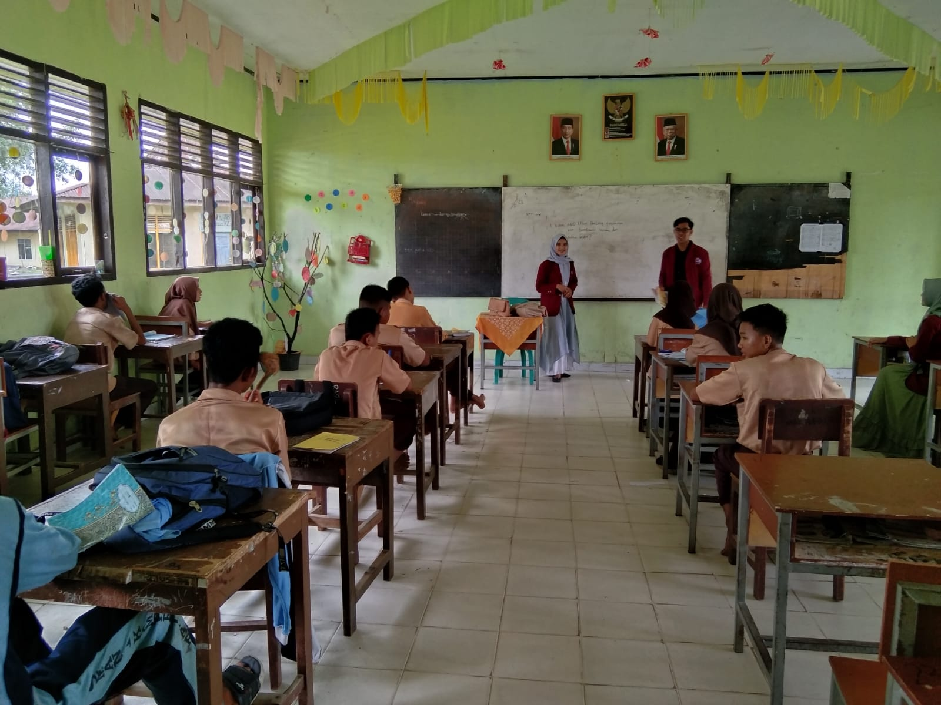
- Pertemuan ke-2 (Rabu, 17 Mei 2022)
Pertemuan kedua berlangsung 2 x 40 menit, mulai pukul 10.25 hingga 11.45 WIB. 26 anak yang hadir untuk pertemuan kedua. Fokus pertemuan kedua adalah pemahaman median. Hari, tanggal, bulan, dan tahun diminta oleh peneliti, yang juga menuliskannya di papan tulis. Salam, doa, dan absensi siswa dilakukan di awal pelajaran untuk mengutamakan anak-anak. Selain itu, peneliti menyampaikan tujuan pembelajaran. Sebelum beralih ke informasi baru, peneliti menggunakan prosedur tanya jawab untuk mencoba mengingat kembali materi yang telah diajarkan sebelumnya (apersepsi). Sementara sebagian besar siswa berpartisipasi dalam pembekalan, beberapa siswa tetap diam sambil memperhatikan dengan seksama.
Siswa duduk dalam kelompok masing – masing seperti yang mereka lakukan pada pertemuan terakhir ketika pendekatan Think Pair Share (TPS) diperkenalkan. Instruktur mengajukan pertanyaan kepada siswa tentang informasi yang disampaikan dalam beberapa kelompok presentasi. Setelah itu, instruktur mengajukan pertanyaan kelas tentang subjek tersebut. Untuk memastikan agar dikelola dan diselesaikan dalam waktu yang ditentukan, kegiatan ini dilakukan bekerja sama dengan para peneliti. Setelah itu, siswa menjawab pertanyaan peneliti. Langkah terakhir melibatkan siswa memeriksa jawaban mereka. Peneliti mengajak siswa dalam sesi tanya jawab tentang materi yang telah mereka pelajari bersama sebagai latihan terakhir. Peneliti kemudian merevisi tugas siswa sebelum memimpin kelompok hamdalah untuk menyimpulkan mata kuliah tersebut.
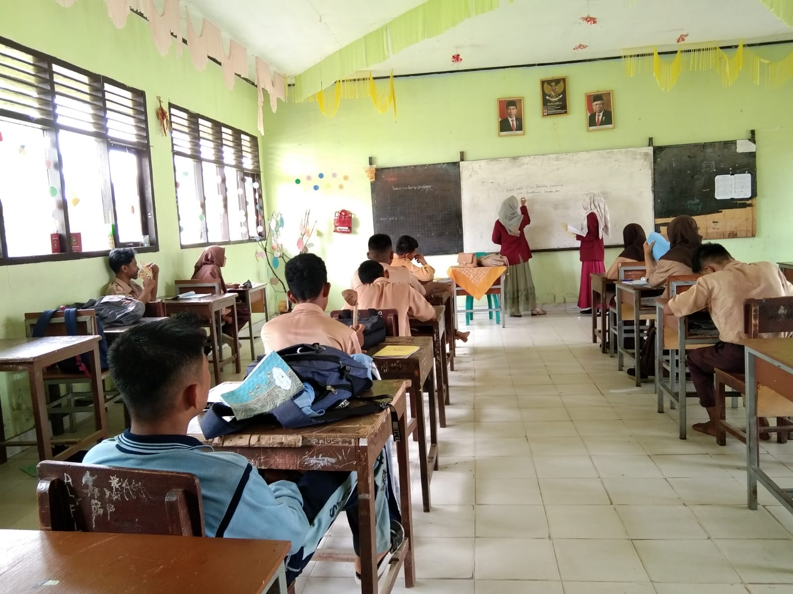

- Tahap Pengamatan
- Data lembar obsevasi
Tahap pelaksanaan pembelajaran dan tahap observasi sama-sama diselesaikan selama siklus I. Pembelajaran matematika dengan metode Think Pair Share (TPS) digunakan dalam dua kali pertemuan di kelas VIII SMP Negeri 2 Kmapar Utara. Kedua rapat tersebut dilaksanakan pada 10 Mei dan 17 Mei masing-masing pukul 10.25 dan 11.45 WIB. Pengamat duduk di belakang kelas agar kehadirannya tidak mengganggu pembelajaran. Pengamatan ini bertujuan untuk memahami keterlibatan siswa dan implementasi instruktur di kelas.
Dengan memberikan salam, berdoa, dan mengabsen kehadiran sebelum memulai pelajaran matematika, instruktur menyiapkan ruang kelas untuk belajar dan membuat siswa siap untuk terlibat. Pengukuran apersepsi juga dilakukan untuk memastikan bahwa siswa memiliki pengetahuan dasar tentang konten yang telah diajarkan dan bagaimana keterkaitannya dengan materi yang akan disampaikan. Semua anak memberikan tanggapan bijaksana terhadap pertanyaan peneliti. Peneliti kemudian menjelaskan tujuan dan langkah-langkah yang perlu dipenuhi. Selama latihan ini, siswa terlihat memperhatikan dan dengan penuh perhatian mendengarkan penjelasan peneliti tentang tujuan pembelajaran.
Tugas utama teknik think pair share (TPS) dalam pembelajaran matematika diawali dengan pengenalan topik secara singkat. Penjelasan isi disimak dan diperhatikan dengan seksama oleh siswa. Siswa diberi kesempatan untuk mencatat setelah guru dan siswa saling bertukar pertanyaan. peneliti kemudian membagi kelas menjadi beberapa kelompok sebelum membuat soal dan contoh jawaban untuk mata pelajaran yang telah disampaikan.
Teknik think-pair-share (TPS) adalah cara lain instruktur membahas fase-fase pembelajaran. peneliti memberikan waktu kepada siswa untuk berpikir secara mandiri pada tahap pertama, kemudian dia mengarahkan kelas dalam diskusi tentang mata pelajaran di depan mereka dengan kelompoknya. Fase instruksi berikut memberi siswa kesempatan untuk mempelajari dan memahami konten yang telah mereka berikan untuk menemukan jawaban atas pertanyaan mereka. Edukator kemudian memberi kesempatan kepada siswa untuk memeriksa kesesuaian pertanyaan dan tanggapan dari isi bacaan dan yang dipahami sebagai langkah terakhir dalam teknik think pair share (TPS). Pada titik ini, siswa memiliki kesempatan untuk meningkatkan hasil praktek mereka. Peneliti menyadari kesulitan yang dialami siswa saat menggunakan metode TPS untuk belajar. Antusiasme siswa dalam mengikuti kegiatan pembelajaran sangat terlihat. Instruktur kemudian melakukan penilaian yang dapat digunakan untuk mengukur pertumbuhan siswa. peneliti membantu siswa sampai pada kesimpulan tentang mata pelajaran yang telah mereka pelajari sebagai langkah terakhir.
- Data hasil tes
Pada tanggal 10 Mei 2022 diadakan pembelajaran siklus I. Ada 26 siswa yang hadir saat itu. Hal ini menunjukkan bahwa setiap siswa kelas VIII SMP Negeri 2 Kampar Utara mengikuti tes siklus I. Tes dilakukan peneliti antara pukul 10.25 hingga 11.45 WIB. Hasil post-test siklus pertama siswa ditampilkan di bawah ini. Berikut analisis hasil tes evaluasi pada akhir siklus I, diperoleh temuan sebagai berikut:
Tabel VIII
Hasil Belajar Tes Akhir Siklus I
Hasil Belajar Matematika Siswa Kelas VIII Tahun Pelajaran 2022
z | Nama Siswa | L\P | Nilai | KKM | Keterangan
 | NS | P | 90 | 70 | Tuntas
 | FA | P | 70 | 70 | Tuntas
 | WI | P | 75 | 70 | Tuntas
 | WA | L | 65 | 70 | Tidak Tuntas
 | ZN | L | 65 | 70 | Tidak Tuntas
 | RR | L | 50 | 70 | Tidak Tuntas
 | DE | P | 70 | 70 | Tuntas
 | IS | P | 60 | 70 | Tidak Tuntas
 | SA | P | 65 | 70 | Tidak Tuntas
 | OF | L | 70 | 70 | Tuntas
 | MT | L | 80 | 70 | Tuntas
 | SP | L | 65 | 70 | Tidak Tuntas
 | RS | L | 60 | 70 | Tidak Tuntas
 | DW | L | 85 | 70 | Tuntas
 | ERP | P | 65 | 70 | Tidak Tuntas
 | M | P | 50 | 70 | Tidak Tuntas
 | A | P | 90 | 70 | Tuntas
 | A | P | 95 | 70 | Tuntas
 | NN | P | 60 | 70 | Tidak Tuntas
 | AU | P | 65 | 70 | Tidak Tuntas
 | FN | L | 60 | 70 | Tidak Tuntas
 | RA | L | 55 | 70 | Tidak Tuntas
 | DK | L | 50 | 70 | Tidak Tuntas
 | ZA | L | 75 | 70 | Tuntas
 | DS | L | 65 | 70 | Tidak Tuntas
 | BA | P | 70 | 70 | Tuntas
N=26 | Presentase siswa tuntas | 11 x 100 : 26 = 42,31%
N=26 | Presentase siswa tidak tuntas | 15 x 100 : 26 = 57,69%

- Catatan lapangan
Untuk Siklus I, strategi pembelajaran terdiri dari catatan lapangan. Pada setiap pertemuan, observer menyelesaikan langkah mencatat lapangan. Pada pertemuan pertama pada Rabu, 10 Mei 2022, dan pertemuan kedua pada Rabu, 17 Mei 2022, ditemukan informasi tentang ciri – ciri kegiatan inti, efektivitas instruksi, dan evaluasi data dari catatan lapangan. lembar pada akhir siklus I. Siswa selalu diberi kesempatan untuk bertanya kepada peneliti terkait mata pelajaran yang dibahas. Agar siswa berpikir, instruktur membahas sumber-sumber penting. Siswa juga suka belajar TPS dengan cara ini.
- Tahap refleksi
Berdasarkan pembelajaran dengan paradigma pembelajaran TPS (Think Pair and Share), siswa siklus I kelas VIII SMP Negeri 2 Kampar Utara menunjukkan perbedaan hasil belajar yang cukup besar. Para peneliti telah bekerja untuk meningkatkan hasil belajar matematika, khususnya dalam hal rata-rata dan median materi. Hal ini terlihat dari indikator observasi siklus I yang terkumpul selama dua sesi. Peneliti membagi pelaksanaan siklus awal ini menjadi dua pertemuan.
Untuk mendapatkan hasil yang baik, siswa mengikuti ujian evaluasi pada pertemuan siklus I pertama. Ingatlah untuk memperhatikan fakta bahwa mayoritas siswa menjadi lebih tertarik pada studi mereka, memiliki keinginan untuk menggunakan metode pengajaran TPS (Think Pair and Share), dan menunjukkan minat pada media yang berhubungan dengan penelitian.
Karena beberapa siswa tidak memahami bagaimana model pembelajaran TPS (Think Pair and Share) benar-benar diterapkan, masih ada beberapa kekurangan dalam pendekatan pertemuan awal. Menurut komentar peneliti pada lembar observasi guru dan siswa, pelaksanaan model pembelajaran TPS kurang berjalan dengan baik karena sebagian siswa masih belum mau bekerjasama dalam kelompoknya dan sebagian siswa belum sepenuhnya terlibat dalam menyuarakan pemikirannya.
Guru dan peneliti tetap berupaya semaksimal mungkin untuk menjaga agar suasana kelas tetap terkendali agar siswa dapat mengikuti dan memahami pembelajaran, sekalipun mereka berperan sebagai pengajar, moderator, dan pengajar kegiatan pembelajaran dengan menggunakan model pembelajaran TPS (Think Pair and Share).
Peneliti membuat penyesuaian untuk mengatasi masalah dari pertemuan pertama sehingga pertemuan berikutnya akan membuahkan hasil. Peneliti menyesuaikan jumlah waktu yang diberikan untuk diskusi kelompok, memperpanjang periode diskusi dan meningkatkan kecepatan penyajian konten.
Pada pertemuan siklus I kedua peneliti masih menggunakan strategi pembelajaran TPS (Think Pair and Share). Hasil dari pertemuan ini menghasilkan lebih banyak penemuan dalam studi para sarjana. Lebih banyak siswa yang berpartisipasi dalam berbicara di kelas berkat pendekatan pembelajaran TPS (Think Pair and Share). Hal ini ditunjukkan dalam kegiatan kelompok, di mana peneliti melihat bahwa mayoritas siswa mampu mengkomunikasikan tanggapan dan pembenaran mereka kepada anggota kelompok lainnya. Pertemuan kedua ini dapat berjalan dengan mudah jika hasil dari tabel observasi guru dan siswa dipresentasikan. Selain itu, efeknya meluas melewati pertemuan pertama. Guru dapat meningkat dalam pertemuan ini karena instruksi pertemuan sebelumnya untuk menggunakan model pembelajaran TPS (Think Pair and Share) secara efektif dikomunikasikan dengan jelas.

- Tindakan Pembelajaran Siklus II
- Tahap Perencanaan
Proses pembelajaran pada siklus kedua harus lebih dipusatkan pada hasil tes pada siklus pertama. Peneliti harus lebih penuh perhatian dan eksplisit dalam arah mereka kelas. Selain itu, instruktur perlu bekerja lebih keras untuk mengondisikan kelompok. Teknik manajemen waktu yang lebih efektif dan efisien digunakan saat dibutuhkan, seperti menyisihkan waktu untuk belajar dan berolahraga. Siswa diberi penghargaan oleh guru mereka untuk mendorong mereka agar lebih berusaha dan lebih aktif.
Untuk menyempurnakan proses pelaksanaan pembelajaran sesuai dengan temuan refleksi, peneliti melakukan pelaksanaan pembelajaran dari hasil diskusi dengan instruktur matematika. Peneliti menyiapkan alat penelitian meliputi dokumentasi, soal ujian kesimpulan siklus II, dan lembar observasi tindakan siswa. Pembelajaran siklus II melibatkan dua kali pertemuan, yang pertama berlangsung selama empat puluh menit sebanyak tiga kali dan yang kedua berlangsung selama empat puluh menit sebanyak dua kali.
- Tahap Pelaksanaan
Peneliti melakukan dua sesi pada siklus II, dengan pertemuan pertama berlangsung tiga kali lebih lama dari pertemuan kedua. Rangkuman proses pendidikan siklus II disajikan di bawah ini:
- Pertemuan ke-1 (Selasa, 23 Mei 2022)
Mulai pukul 07.30-09.30 WIB, kegiatan edukasi berlangsung tiga kali selama itu. Siswa dari 23 sekolah berbeda hadir. Peneliti terlibat dalam kegiatan pembukaan yang sama seperti yang dia lakukan selama pertemuan lainnya. Dengan salam, doa, dan cek kehadiran, proses pembelajaran pun dimulai. Selain itu, peneliti menyampaikan tujuan pembelajaran. Implementasi metode TPS Pada tahap pertama, guru menyiapkan materi kemudian membiarkan siswa berpikir sesuai dengan kapasitasnya masing-masing. Selain itu, peneliti mengarahkan dan mengawasi tindakan mereka untuk memastikan bahwa siswa tetap terlibat dan menyelesaikan respons mereka dalam waktu yang dialokasikan.
Siswa diminta untuk mendiskusikan tanggapan mereka dengan anggota kelompok mereka dan menggabungkan solusi pada tahap kedua. Kelompok yang terdiri dari empat siswa membentuk tahap kedua. Peneliti terus memimpin dan mengarahkan mereka sehingga percakapan mengalir dengan mudah. Siswa sering bertanya tentang kesulitan yang dihadapi oleh peneliti.
Ketika mereka berkumpul di tahap ketiga dan menawarkan solusi mereka di depan kelas, banyak siswa yang masih kurang percaya diri untuk memahami hasil dari kegiatan yang mereka lakukan. Namun, beberapa siswa akhirnya terinspirasi untuk membacakan hasil tugas mereka di depan kelas begitu nama disebutkan tergantung pada kehadiran. Anak-anak lain keluar untuk membaca dengan yakin setelah waktu yang ditentukan untuk tahap ini berlalu.
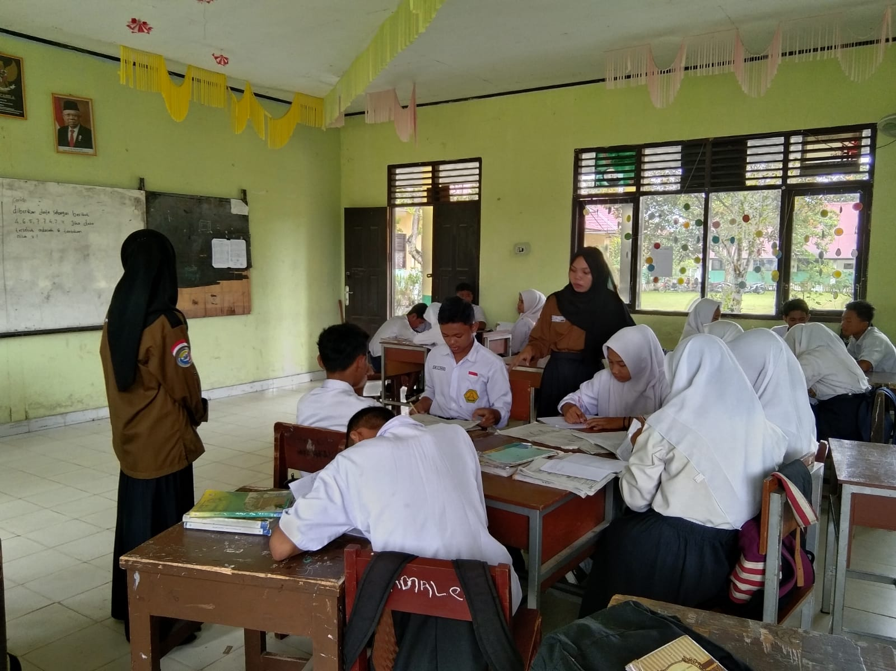

- Pertemuan ke-2 (Rabu, 24 Mei 2022)
Pertemuan kedua berlangsung selama dua pertemuan masing-masing 40 menit, mulai pukul 10.25 hingga 11.45 WIB. Jumlah siswa kelas VIII SMP Negeri 2 Kampar Utara yang hadir sebanyak 23 orang. Topik diskusi utama pertemuan kedua adalah statistika, khususnya sub bab tentang modus. Dengan menyampaikan salam, berdoa, dan mengambil kehadiran, pembelajaran dimulai. Peneliti mengkomunikasikan tujuan pembelajaran. Peneliti menggunakan metode tanya jawab untuk mencoba mengingat konten yang telah mereka pelajari sebelum beralih ke topik baru.
Sebagian besar siswa memberikan jawaban yang akurat atas pertanyaan selama pembekalan. Hal ini membuktikan bahwa siswa sudah memahami materi sebelumnya. Memberikan gambaran singkat tentang topik yang akan dipelajari merupakan langkah awal dalam penerapan metode think pair share (TPS). Siswa dan cendekiawan mulai mengajukan pertanyaan pada saat ini. Saat menerima jawaban, siswa tidak sering bertanya tentang kompleksitas mata pelajaran yang dipelajari. Siswa menyelesaikan semua tugas yang ditentukan. Dapat dikatakan bahwa murid-murid sudah terbiasa dengan tindakan ini. Siswa memiliki semangat yang kuat untuk belajar.
Hasil karya dibacakan oleh siswa. Peneliti selanjutnya meminta siswa untuk meringkas apa yang telah mereka bahas. Tanggapan yang direkam didiskusikan oleh peneliti dan siswa. Kelas kemudian diakhiri oleh peneliti, yang meminta setiap siswa mengumpulkan formulir penilaian mereka.

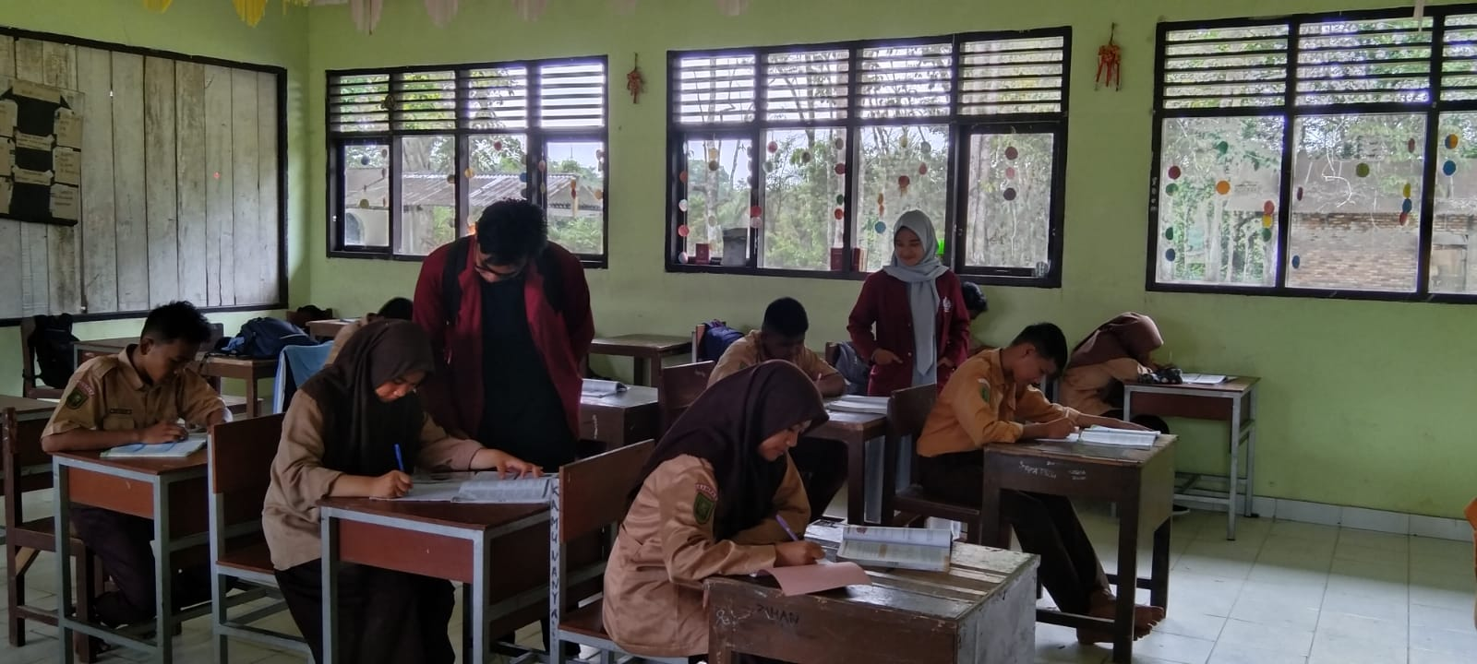

- Tahap Pengamatan
- Data Hasil Pengamatan
Pada siklus II, dua jam pelajaran matematika berbasis TPS diamati. Pertemuan pertama siklus II berlangsung di kelas pada tanggal 23 Mei 2022 pukul 07.30-09.30 WIB, sedangkan pertemuan kedua siklus II berlangsung pada tanggal 24 Mei 2022 pukul 10.25-11.45 WIB. Ada rasa damai dan ketertiban yang lebih besar saat ini. Pendekatan pembelajaran Think Pair Share (TPS) menjadi semakin alami bagi siswa. Fokus, keterlibatan, dan kepercayaan diri di kalangan siswa mulai meningkat—terutama saat mereka berinteraksi dengan anggota kelompok lainnya. Selain itu, mereka menjadi lebih nyaman dengan cara mempresentasikan pengetahuan di depan sekelompok siswa. Berbeda dengan siklus I, sebagian besar siswa dapat memanfaatkan waktunya secara produktif dan menguntungkan pada siklus ini. Mereka bisa bertindak cepat sambil merumuskan rencana aksi dan melakukan diskusi.

- Data Hasil Tes
Peneliti memulai siklus II pada hari Rabu, 24 Mei 2022. Peserta yang hadir pada saat itu sebanyak 23 siswa. Akibatnya, tidak semua siswa kelas VIII SMP Negeri 2 Kampar Utara mengikuti tes siklus II. Tes dilaksanakan oleh peneliti mulai pukul 14.30 hingga 15.30 WIB. Hasil pengujian Siklus II ditampilkan di bawah ini.
Melaksanakan Pos test Siklus II
Hasil Belajar Matematika Siswa Kelas VIII Tahun Pelajaran 2022
No | Nama Siswa | L\P | Nilai | KKM | Keterangan
 | NS | P | 95 | 70 | Tuntas
 | FA | P | 90 | 70 | Tuntas
 | WI | P | 80 | 70 | Tuntas
 | WA | L | 75 | 70 | Tuntas
 | ZN | L | 70 | 70 | Tuntas
 | RR | L | 65 | 70 | Tidak tuntas
 | DE | P | 90 | 70 | Tuntas
 | IS | P | 85 | 70 | Tuntas
 | SA | P | 75 | 70 | Tuntas
 | OF | L | 70 | 70 | Tuntas
 | MT | L | 70 | 70 | Tuntas
 | SP | L | 75 | 70 | Tuntas
 | RS | L | 60 | 70 | Tidak tuntas
 | DW | L | 80 | 70 | Tuntas
 | ERP | P | 75 | 70 | Tuntas
 | M | P | 75 | 70 | Tuntas
 | A | P | 100 | 70 | Tuntas
 | A | P | 100 | 70 | Tuntas
 | NN | P | 80 | 70 | Tuntas
 | AU | P | 75 | 70 | Tuntas
 | FN | L | 65 | 70 | Tidak tuntas
 | RA | L | 60 | 70 | Tidak tuntas
 | DK | p | 70 | 70 | Tuntas
 | ZA | L | 75 | 70 | Tuntas
 | DS | L | 65 | 70 | Tidak Tuntas
 | BA | P | 70 | 70 | Tuntas
N=26 | Presentase siswa tuntas | 21 x 100 : 26 = 80,76%
N=26 | Presentase siswa tidak tuntas | 5 x 100 : 26 = 19,40%

- Catatan Lapangan
Selama siswa belajar, catatan lapangan untuk Siklus II dibuat. Tahap perekaman lapangan setiap pertemuan dilakukan oleh observer. Setelah menelaah informasi dari lembar catatan lapangan pada kesimpulan siklus II, diperoleh kesimpulan sebagai berikut:
- Pertemuan ke-1 (Selasa, 23 Mei 2022)
Sebelum memulai kegiatan pembelajaran, guru dan siswa saling berbasa – basi atau memberi salam dan menjawab salam. Setelah itu dilakukan absensi siswa. Banyak anak yang riuh sepanjang tahap aktivitas pertama, tetapi peneliti dapat segera memusatkan perhatian siswa dengan cukup baik. Karena mereka mungkin mengerjakan soal-soal yang telah disajikan kepada mereka pada tahap pertama, siswa secara aktif berpartisipasi dalam pembelajaran mereka. Instruktur menjelaskan kerangka dasar untuk mengajukan pertanyaan. Kegiatan pembelajaran yang direncanakan berlangsung.
- Pertemua ke-2 (Rabu, 24 Mei 2022)
Siswa tampak lebih tenang dan bersemangat pada saat ini, yang membantu mereka mengikuti instruksi dari peneliti dan melaksanakan proses pembelajaran sesuai dengan yang telah direncanakan. Pembelajaran juga berjalan sesuai jadwal.
- Tahap Refleksi
Penggunaan metode think pair share (TPS) oleh guru dalam setiap kegiatan pembelajaran merupakan strategi yang efisien untuk memfasilitasi pembelajaran. Fase dan langkah studi ini semuanya relevan dan kongruen. Hal ini berdasarkan observasi yang dilakukan selama proses pembelajaran dengan menggunakan metode think-pair-share (TPS) dan dicatat pada lembar observasi. Hasil Ujian Pembelajaran Pemahaman Membaca Siswa Siklus II.
- Data Analisis dan Pembahasan
Tahap awal dalam proses analisis melibatkan membaca semua data yang dapat diakses dari berbagai sumber, baik tes maupun non tes. berikut ini disertakan:
- Data Hasil Observasi
Jika lembar observasi kegiatan belajar mengajar guru selama dua siklus menunjukkan kategori sangat baik pada setiap wilayah yang diamati, maka tujuan pembelajaran telah tercapai. Penjelasan dan deskripsi diberikan di bawah ini.
- Hasil Pengamatan Aktivitas Siswa Siklus I
Melalui penerapan pendekatan think pair share (TPS), didapatkan hasil penilaian partisipasi aktif siswa dalam kegiatan pembelajaran matematika. Evaluasi tersebut secara lengkap dapat digambarkan sebagai berikut:
- Karena belum terbiasa menggunakan teknik think pair share (TPS), siswa belum memahami tahapan pembelajaran melalui penggunaan metode TPS pada pertemuan pertama. Siswa selalu bertanya tentang fase ini. Beberapa siswa mencatat tanggapan mereka terhadap pertanyaan. Ketika peneliti menilai tugas yang dikumpulkan, ini akan terlihat jelas. Kategori buruk pada titik memeriksa kembali konsistensi antara masalah yang disorot dan jawaban substantif. Ini karena siswa enggan untuk kembali dan mengedit pertanyaan dan balasan mereka sendiri. Ini akan menjadi jelas setelah guru meninjau tugas yang diserahkan. Akibatnya, banyak anak terus menerima nilai yang tidak memadai.
- Pada pertemuan kedua, beberapa siswa memilih untuk tidak menanggapi pertanyaan dari peneliti. Siswa kurang mendengarkan dengan sungguh-sungguh ketika peneliti menjelaskan tujuan pembelajaran. Ini terjadi karena murid tampaknya masih belum bisa memahami instruksi. Selain itu, banyak siswa terus menahan diri untuk tidak mengomentari balasan rekan mereka. Hal ini menunjukkan bahwa terdapat peluang pengembangan dalam pembelajaran matematika dengan metode think pair share (TPS).
- Hasil Pengamatan Aktivitas Siswa Siklus II
Dengan telah digunakannya pendekatan pembelajaran matematika tipe think pair share (TPS), pelaksanaan siklus II telah berhasil karena sebagian besar kekurangan telah diperbaiki. Karena mereka sudah terbiasa dengan tugas ini, siswa telah berhasil mengimplementasikan tahapan-tahapan metode TPS. Pertanyaan yang baik dapat diajukan oleh siswa. Telah ditunjukkan bahwa siswa menyelesaikan langkah-langkah ini dalam waktu yang dialokasikan selama proses pembelajaran. Selain itu, siswa memastikan bahwa pertanyaan dan tanggapan mereka benar. Nilai yang sering diperoleh siswa saat guru mengevaluasi tugas memberikan indikasi yang jelas tentang hal ini. Berdasarkan hasil analisis di atas, teknik pembelajaran think pair share (TPS) yang digunakan untuk pembelajaran matematika di kelas VIII SMP Negeri 2 Kampar Utara memenuhi kriteria.
- Data Hasil Belajar
Nilai ujian prestasi matematika dinaikkan pada siklus I dan II dengan menggunakan metode think pair share (TPS). Nilai terbaik 85 dan nilai terendah 50 untuk hasil belajar posttest siklus I. 12 siswa gagal memenuhi nilai KKM, menyisakan 20 siswa yang memenuhi. Hal ini terjadi akibat pemahaman siswa yang masih terbatas terhadap apa yang dibaca, kurangnya fokus saat belajar, dan kurangnya latihan.
Pada siklus I, sejumlah siswa mencapai nilai lebih tinggi dari ketuntasan. Meskipun merupakan kelompok dengan kecerdasan luar biasa tinggi, siswa yang belum mencapai tingkat KKM memang membutuhkan perhatian dan pengajaran lebih lanjut. Kapasitas untuk mengajukan pertanyaan dan diajarkan untuk menemukan ide – ide utama, tema, atau subjek dalam bacaan dapat ditingkatkan dengan membaca secara intensif lebih sering dan terlibat dalam diskusi dengan teman sebaya.
Namun berdasarkan data posttest siklus II, 26 siswa atau hampir seluruhnya memenuhi nilai KKM. Skor maksimal adalah 100, sedangkan minimal adalah 60. Hal ini dinyatakan karena nilai KKM rata-rata siswa berfungsi sebagai tolok ukur penguasaan mereka terhadap tujuan pembelajaran. Hasilnya menguntungkan jika nilai-nilai ini diperoleh secara kumulatif dari siklus I hingga siklus II. Sebagai konsekuensinya, penelitian berhipotesis bahwa teknik Think Pair Share (TPS) akan membantu siswa kelas VIII SMP Negeri 2 Kampar Utara belajar lebih banyak pada tahun 2022.
- Hasil Penerapan Metode Think Pair Share (TPS)
Di kelas VIII SMP Negeri 2 Kampar Utara, pendekatan Think Pair Share (TPS) efektif diterapkan berdasarkan temuan observasi aktivitas siklus I dan siklus II. Hasil posttest siklus I dan II menunjukkan keberhasilan. Siswa termotivasi untuk belajar matematika setelah mengadopsi teknik Think Pair Share (TPS) untuk mengambil Tindakan. Selain itu, siswa lebih berpartisipasi dalam diskusi kelompok dan lebih memperhatikan penjelasan guru. Guru menawarkan alat pembelajaran saat menggunakan strategi ini. Di sisi lain, penelitian ini dapat membantu instruktur dalam menyediakan lingkungan belajar yang lebih menarik dan sukses. Pendekatan Think Pair Share (TPS) yang digunakan di kelas VIII SMP Negeri 2 Kampar Utara dapat membantu siswa belajar matematika dengan lebih efektif.

BAB V
PENUTUP
- Kesimpulan
Penelitian Tindakan Kelas (PTK) dilakukan selama dua siklus dengan siswa kelas VIII SMP Negeri 2 Kampar Utara. Setiap siklus memiliki empat langkah, meliputi perencanaan, pelaksanaan kegiatan, pengamatan hasil, dan refleksi proses. Kesimpulan berikut dapat ditarik dari perdebatan dan temuan studi: Dipercayai bahwa mengajar anak-anak kelas delapan dengan menggunakan pendekatan TPS akan meningkatkan kemampuan mereka untuk belajar secara efektif. Perolehan skor rata-rata naik dari siklus I perolehan siswa yang tuntas 42,31%, ke siklus II yang perolehan skornya meningkat dan tuntas 82,60%.
- Saran
Berdasarkan hasil penelitian, maka dapat disarankan beberapa hal antara lain sebagai berikut:
- Untuk memastikan bahwa kualitas pembelajaran yang mereka fasilitasi terus meningkat sesuai dengan kemampuan mereka, guru harus terus bekerja untuk meningkatkan keterampilan mereka dalam membuat konten, mempresentasikannya, dan mengelola kelas. Guru juga harus terbuka untuk menerima berbagai jenis umpan balik, kritik, dan ide untuk lebih meningkatkan kualitas pengajaran mereka. Agar pembelajaran lebih beragam dan tidak berulang-ulang dalam waktu yang lama sehingga anak tidak bosan, pengajar juga harus lebih kreatif dan orisinal dalam menggunakan teknik yang sesuai dengan tingkat kemauan siswa.
- Bagi siswa, agar secara konsisten memperhatikan dan mengikuti rencana pembelajaran untuk hasil yang sebaik-baiknya.
- Untuk memudahkan kelancaran kegiatan pendidikan, fasilitas harus disediakan untuk sekolah.

DAFTAR PUSTAKA

Anggraenia, Erika Dwi, and Nuriana Rachmani Dewi. 2021. “Kajian Teori : Pengembangan Bahan Ajar Matematika Berbantuan GeoGebra Untuk Meningkatkan Kemampuan Pemecahan Masalah Matematis Melalui Model Pembelajaran Preprospec Berbantuan TIK Pada Materi Bangun Ruang Sisi Datar.” Prisma 4: 179–88.
MUNA. 2018. “Peningkatan Hasil Belajar Siswa Dengan Model Pembelajaran Kooperatif Tipe "Think Pa.”
Utami, Aan. 2019. “Bab Ii Kajian Teori Dan Kerangka Pemikiran - Repo Unpas.” Repository.Unpas.Ac.Id: 10–44. http://repository.unpas.ac.id/43291/3/BAB II.pdf.
Fahrozi, M. (2018). Penerapan Metode Think Pair Share (TPS) Dalam Meningkatkan Hasil Belajar IPA kelas VI Di MI Al-Khairiyah Kaliawi Bandar Lampung. 1–116.
Heinitz, E. (2022). § 46, 47. Das Reichsgesetz Über Das Verlagsrecht, 125–126. https://doi.org/10.1515/9783112692387-042
richard oliver ( dalam Zeithml., dkk 2018 ). (2021). 済無No Title No Title No Title. Angewandte Chemie International Edition, 6(11), 951–952., 2013–2015.

LAMPIRAN

